Лабораторная работа №12

Программирование в командном процессоре ОС UNIX. Расширенное программирование

Старовойтов Егор Сергеевич

Содержание

# Цель работы

Изучить основы программирования в оболочке ОС UNIX. Научиться писать более сложные командные файлы с использованием логических управляющих конструкций и циклов.

# Задание

1. Написать командный файл, реализующий упрощённый механизм семафоров. Командный файл должен в течение некоторого времени t1 дожидаться освобождения ресурса, выдавая об этом сообщение, а дождавшись его освобождения, использовать его в течение некоторого времени t2<>t1, также выдавая информацию о том, что ресурс используется соответствующим командным файлом (процессом). Запустить командный файл в одном виртуальном терминале в фоновом режиме, перенаправив его вывод в другой (> /dev/tty#, где # — номер терминала куда перенаправляется вывод), в котором также запущен этот файл, но не фоновом, а в привилегированном режиме. Доработать программу так, чтобы имелась возможность взаимодействия трёх и более процессов.
2. Реализовать команду man с помощью командного файла. Изучите содержимое каталога /usr/share/man/man1. В нем находятся архивы текстовых файлов, содержащих справку по большинству установленных в системе программ и команд. Каждый архив можно открыть командой less сразу же просмотрев содержимое справки. Командный файл должен получать в виде аргумента командной строки название команды и в виде результата выдавать справку об этой команде или сообщение об отсутствии справки, если соответствующего файла нет в каталоге man1.
3. Используя встроенную переменную $RANDOM, напишите командный файл, генерирующий случайную последовательность букв латинского алфавита. Учтите, что $RANDOM выдаёт псевдослучайные числа в диапазоне от 0 до 32767.

# Теоретическое введение

Командный процессор (командная оболочка, интерпретатор команд shell) — это программа, позволяющая пользователю взаимодействовать с операционной системой компьютера. В операционных системах типа UNIX/Linux наиболее часто используются следующие реализации командных оболочек:

* оболочка Борна (Bourne shell или sh) — стандартная командная оболочка UNIX/Linux, содержащая базовый, но при этом полный набор функций;
* С-оболочка (или csh) — надстройка на оболочкой Борна, использующая С-подобный синтаксис команд с возможностью сохранения истории выполнения команд;
* оболочка Корна (или ksh) — напоминает оболочку С, но операторы управления программой совместимы с операторами оболочки Борна;
* BASH — сокращение от Bourne Again Shell (опять оболочка Борна), в основе своей совмещает свойства оболочек С и Корна (разработка компании Free Software Foundation). POSIX (Portable Operating System Interface for Computer Environments) — набор стандартов описания интерфейсов взаимодействия операционной системы и прикладных программ. Стандарты POSIX разработаны комитетом IEEE (Institute of Electrical and Electronics Engineers) для обеспечения совместимости различных UNIX/Linux-подобных операционных систем и переносимости прикладных программ на уровне исходного кода. POSIX-совместимые оболочки разработаны на базе оболочки Корна. Рассмотрим основные элементы программирования в оболочке bash. В других оболочках большинство команд будет совпадать с описанными ниже.

# Ход работы

## Задание 2

Я изучил содержимое каталога /usr/share/man/man1

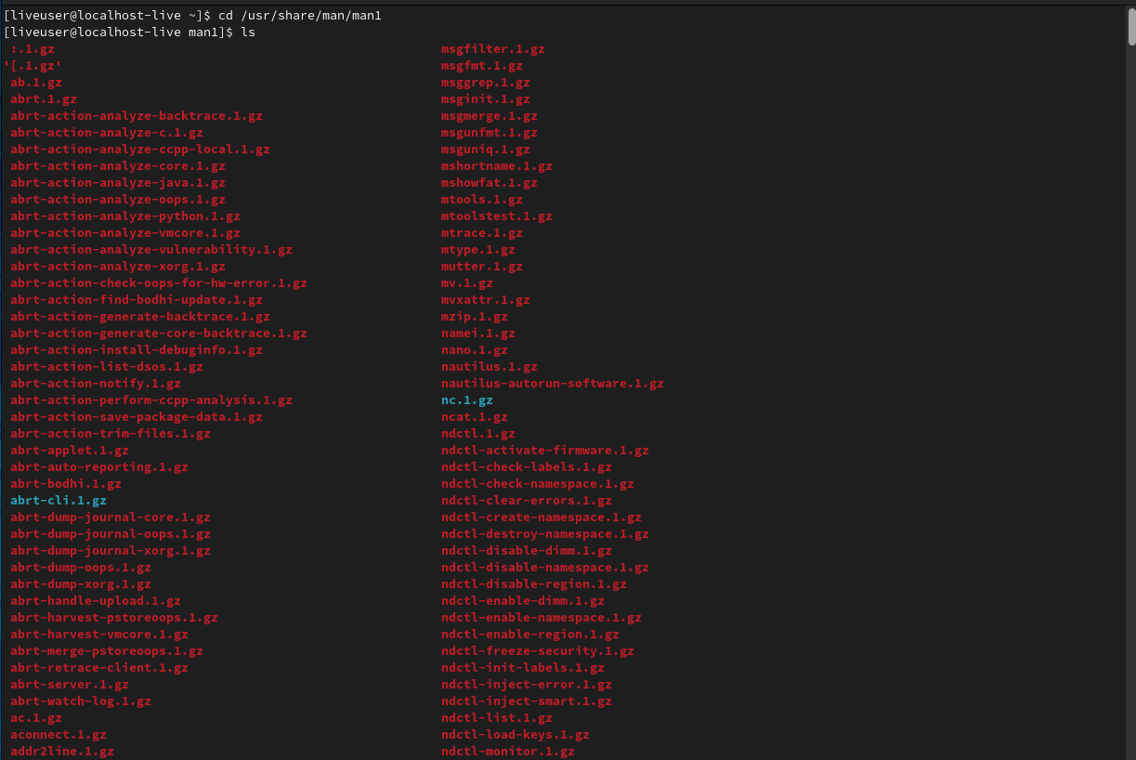

/usr/share/man/man1

Я написал скрипт в файле prog2.sh, выполняющий второе задание, используя редактор vi.

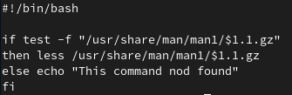

Код комадного файла

Работа программы:

Команда не найдена 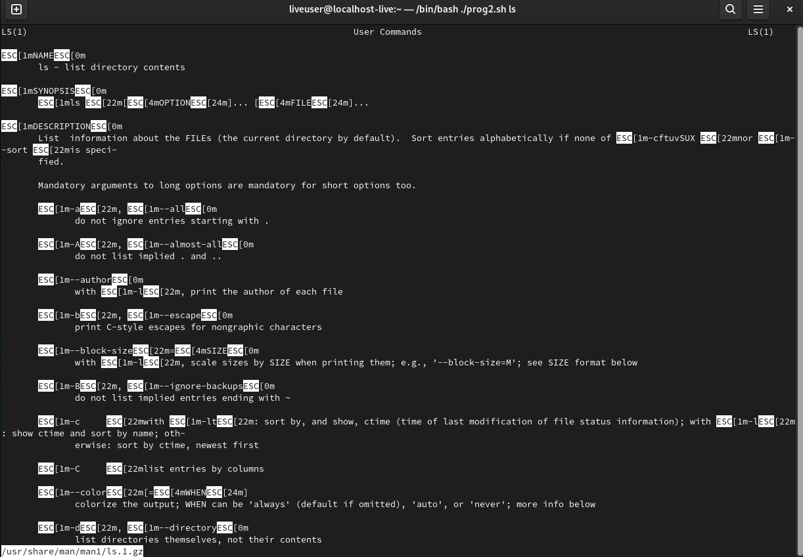

## Задание 3

Я написал скрипт в файле prog3.sh, выполняющий третье задание, используя редактор vi.

Код командного файла

Код командного файла

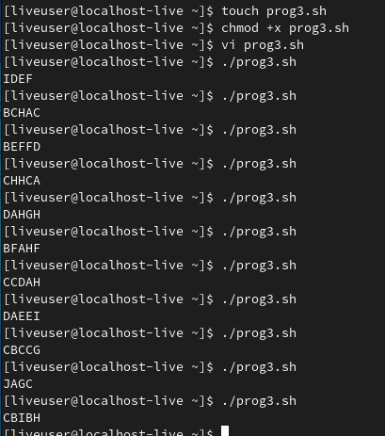

Работа программы

# Вывод

Я изучил основы программирования в оболочке ОС UNIX. Научился писать более сложные командные файлы с использованием логических управляющих конструкций и циклов.

# Контрольные вопросы

## 1. Найдите синтаксическую ошибку в следующей строке: while [$1 != "exit"]

Не хватает пробелов после [ и до ].

## 2. Как объединить (конкатенация) несколько строк в одну?

С помощью оператора + над строковым типом, например

s1 = "Te"  
s1 += "xt

После чего s1 будет содержать “Text”.

## 3. Найдите информацию об утилите seq. Какими иными способами можно реализовать её функционал при программировании на bash?

Команда seq выводит последовательность целых или действительных чисел, подходящую для передачи в другие программы. Команда seq может пригодиться в различных других командах и циклах для генерации последовательности чисел.

Команду seq можно реализовать с помощью цикла while.

## 4. Какой результат даст вычисление выражения $((10/3))?

3, так как это целочисленное деление без остатка.

## 5. Укажите кратко основные отличия командной оболочки zsh от bash.

В zsh есть хеш-таблицы, числа с плавающей точкой, разделение экрана, встроенный калькулятор zcalc.

## 6. Проверьте, верен ли синтаксис данной конструкции for ((a=1; a <= LIMIT; a++))

Синтаксис верен.

## 7. Сравните язык bash с какими-либо языками программирования. Какие преимущества у bash по сравнению с ними? Какие недостатки?

Плюсы: - Bash распространен и универсален - С его помощью можно автоматиизровать работу в терминале - Удобное управление вводом/выводом - Возможность легкого вызова сторонних программ

Минусы: - Непереносимость кода на другие операционные системы - Другие языки могут расширять свои возможности с помощью библиотек, а bash только с помощью установки программного обеспечения.